Příloha č. 1 zadávací dokumentace veřejné zakázky malého rozsahu

„Zhotovení PD rekonstrukce veřejného osvětlení Podlesí“

„Zhotovení PD rekonstrukce veřejného osvětlení Podlesí“

Obrázek 1
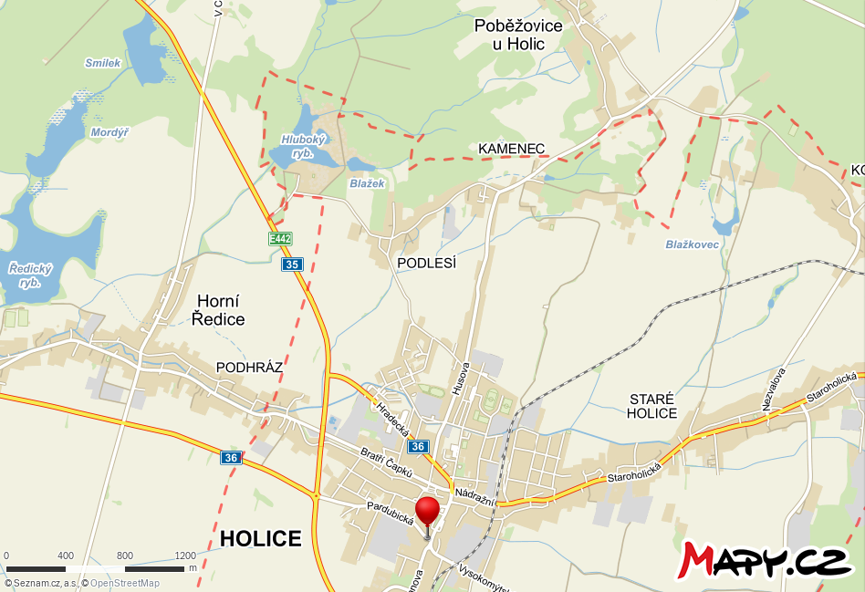

Na obrázku č. 1 je znázorněna lokalita, ve které je třeba řešit rekonstrukci veřejného osvětlení. Ulice v této lokalitě jsou nedostatečně nasvícené, lampy se nachází na zařízení třetích osob nebo zcela chybí.

Účelem projektové dokumentace je realizovatelný návrh opatření, které by vedly k funkčnímu veřejnému osvětlení, které bude splňovat požadavky vycházející z technických norem a dalších právních předpisů.

Projektová dokumentace bude zpracována ve všech potřebných stupních (DÚR, DSP, DPS). Geodetické zaměření stávajícího stavu a ostatní práce nutné k provedení předmětu veřejné zakázky zahrne dodavatel do celkové ceny díla.

Tabulka 1
Zhotovení PD rekonstrukce veřejného osvětlení Podlesí
Název položky | Cena bez DPH | Hodnota DPH | Cena včetně DPH

Zhotovení PD rekonstrukce veřejného osvětlení Podlesí

Autorský dozor v rozsahu 10 hodin

Cena celkem

V případě nepřiměřeně nízké ceny na jakékoli položce zadavatel nabídku bez dalšího vyloučí. O tomto bude uchazeč písemně informován.

